Angaben zur Person
Name:
Straße, Hausnummer:
PLZ, Ort:
Bundesland:
Telefon |  |  | Mobil:
E-Mail

Wie sind Sie auf uns aufmerksam geworden?

Haben / hatten Sie schonmal einen Hund?
Nein
Ja, welche Rasse: | _______________
FCI Zucht | Züchter nicht FCI
Hobbyzucht mit Papiere | Hobbyzucht ohne Papiere
Tierheim | Ausland
Bekannte / Freunde | andere Quelle: _______________

Wie alt sind bzw. waren Ihre Hunde?
_________________
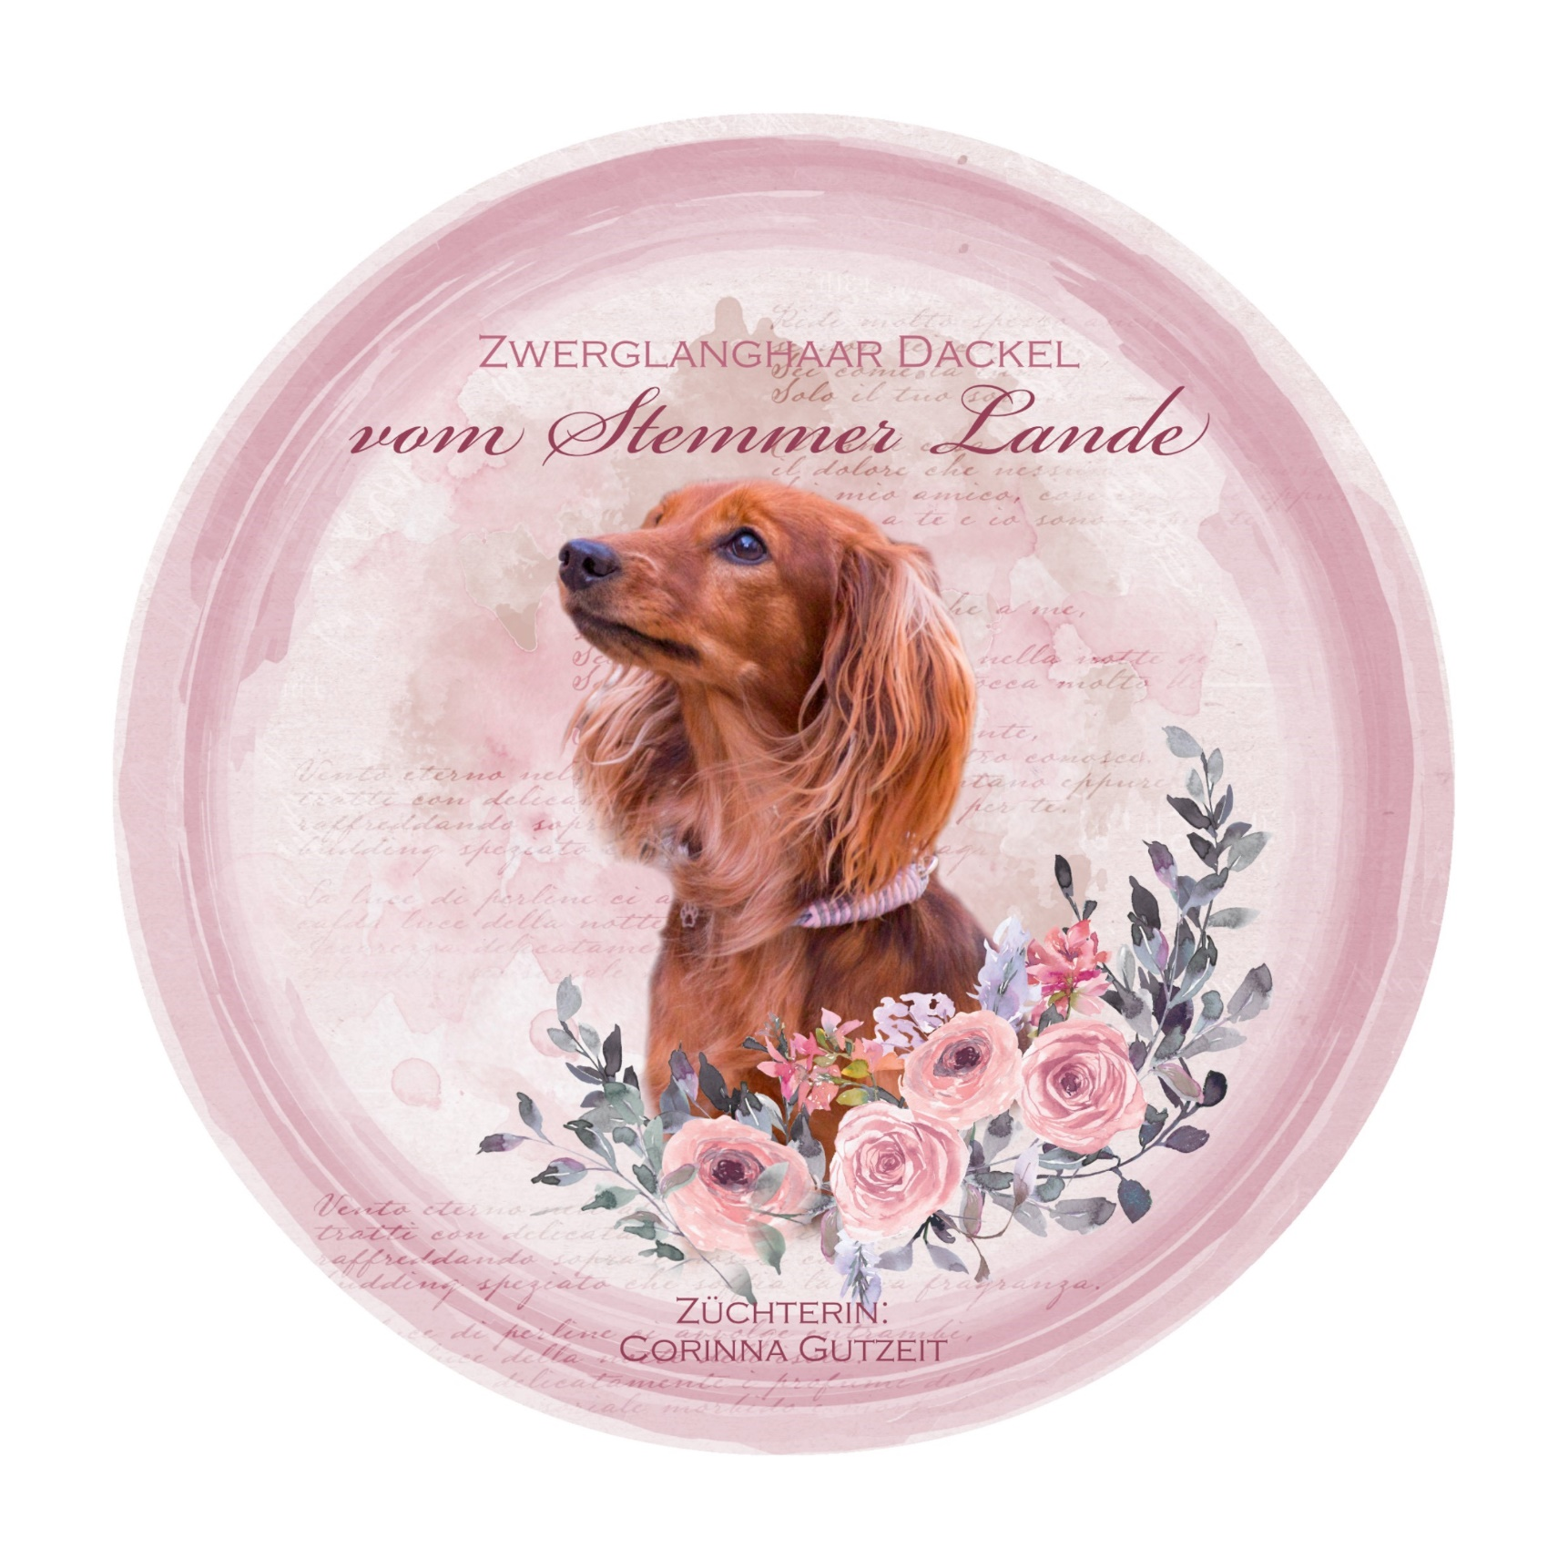

Wofür suchen Sie einen Dackel?
Familie
Ausstellungshund
Zucht

Wie viele Personen leben in Ihrem Haushalt, gibt es andere Hunde oder Tiere?

Wie sind Ihre Wohnverhältnisse?
Eigenheim | mit Garten
Mietwohnung | mit Garten
(Wenn Sie Mieter sind, haben Sie eine Erlaubnis vom Vermieter zur Haustierhaltung? | ja nein

Sind Sie berufstätig? Wenn ja, wie lange würde Ihr Hund alleine bleiben?
_________________

Haben Sie noch Fragen an uns?

Vielen Dank, dass Sie so eingehend über die Anschaffung eines unserer Dackelwelpen eingegangen sind.
Für die offene und ehrliche Beantwortung möchten wir uns schon jetzt bei Ihnen bedanken, Sie werden natürlich vertraulich behandelt.
Fam. Gutzeit
Zwerglanghaar Dackel "vom Stemmer Lande"

Verantwortlicher im Sinne der Datenschutzgesetze, insbesondere der EU-Datenschutzgrundverordnung (DSGVO), ist:
Corinna Gutzeit

Art und Zweck der Verarbeitung:
Die von Ihnen eingegebenen Daten werden zum Zweck der individuellen Kommunikation mit Ihnen gespeichert. Hierfür ist die Angabe einer validen E-Mail-Adresse sowie Ihres Namens erforderlich. Diese dient der Zuordnung der Anfrage und der anschließenden Beantwortung derselben. Die Angabe weiterer Daten ist optional.

Rechtsgrundlage:
Die Verarbeitung der in das Kontaktformular eingegebenen Daten erfolgt auf der Grundlage eines berechtigten Interesses (Art. 6 Abs. 1 lit. f DSGVO).
Durch Bereitstellung des Kontaktformulars möchten wir Ihnen eine unkomplizierte Kontaktaufnahme ermöglichen. Ihre gemachten Angaben werden zum Zwecke der Bearbeitung der Anfrage sowie für mögliche Anschlussfragen gespeichert.
Sofern Sie mit uns Kontakt aufnehmen, um ein Angebot zu erfragen, erfolgt die Verarbeitung der in das Kontaktformular eingegebenen Daten zur Durchführung vorvertraglicher Maßnahmen (Art. 6 Abs. 1 lit. b DSGVO).

Empfänger:
Empfänger der Daten sind ggf. Auftragsverarbeiter.

Speicherdauer:
Daten werden spätestens 12 Monate nach Bearbeitung der Anfrage gelöscht.
Sofern es zu einem Vertragsverhältnis kommt, unterliegen wir den gesetzlichen Aufbewahrungsfristen nach HGB und löschen Ihre Daten nach Ablauf dieser Fristen.

Bereitstellung vorgeschrieben oder erforderlich:
Die Bereitstellung Ihrer personenbezogenen Daten erfolgt freiwillig. Wir können Ihre Anfrage jedoch nur bearbeiten, sofern Sie uns Ihren Namen, Ihre E-Mail-Adresse und den Grund der Anfrage mitteilen.

Information über Ihr Widerspruchsrecht nach Art. 21 DSGVO

Einzelfallbezogenes Widerspruchsrecht
Sie haben das Recht, aus Gründen, die sich aus Ihrer besonderen Situation ergeben, jederzeit gegen die Verarbeitung Sie betreffender personenbezogener Daten, die aufgrund Art. 6 Abs. 1 lit. f DSGVO (Datenverarbeitung auf der Grundlage einer Interessenabwägung) erfolgt, Widerspruch einzulegen; dies gilt auch für ein auf diese Bestimmung gestütztes Profiling im Sinne von Art. 4 Nr. 4 DSGVO.
Legen Sie Widerspruch ein, werden wir Ihre personenbezogenen Daten nicht mehr verarbeiten, es sei denn, wir können zwingende schutzwürdige Gründe für die Verarbeitung nachweisen, die Ihre Interessen, Rechte und Freiheiten überwiegen, oder die Verarbeitung dient der Geltendmachung, Ausübung oder Verteidigung von Rechtsansprüchen.

